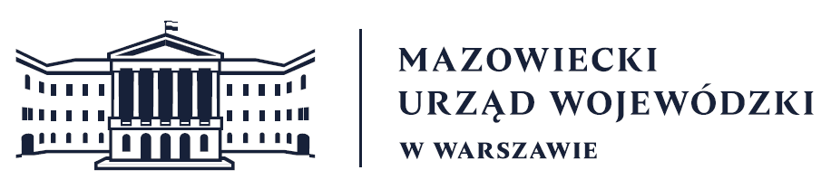
Wydział Bezpieczeństwa i Zarządzania Kryzysowego
Warszawa, dnia 11.06.2026 r.
WBZK-I.6335.4.161.2026

PROGNOZA POGODY DLA WOJ. MAZOWIECKIEGO

Ważność: od godz. 07:30 dnia 11.06.2026 do godz. 07:30 dnia 12.06.2026
W dzień zachmurzenie całkowite z przejaśnieniami. Przelotne opady deszczu. Lokalnie, zwłaszcza w pierwszej części dnia na wschodzie regionu, możliwe burze. Prognozowana suma opadów do około 10-15 mm. Temperatura maksymalna od 14°C na północnym zachodzie do 19°C na wschodzie. Wiatr słaby i umiarkowany, zachodni oraz północno-zachodni. W czasie burz porywy wiatru do 60 km/h.
W nocy zachmurzenie umiarkowane i duże. Miejscami przelotne opady deszczu. Temperatura minimalna od 7°C do 10°C. Wiatr słaby, zachodni i północno-zachodni, miejscami zmienny.

PROGNOZA POGODY NA KOLEJNĄ DOBĘ

Ważność: od godz. 07:30 dnia 12.06.2026 do godz. 07:30 dnia 13.06.2026
W dzień zachmurzenie duże z większymi przejaśnieniami. Przelotne opady deszczu, miejscami możliwe także burze. Prognozowana suma opadów do około 10 mm. Temperatura maksymalna od 18°C do 20°C. Wiatr słaby, okresami umiarkowany, z kierunków zachodnich.
W nocy zachmurzenie duże z większymi przejaśnieniami i rozpogodzeniami. Miejscami słabe przelotne opady deszczu. Temperatura minimalna od 8°C do 11°C. Wiatr słaby, chwilami umiarkowany, południowo-zachodni i zachodni.

Dyżurny synoptyk: Dorota Pacocha
Godzina i data wydania: godz. 23:56 dnia 10.06.2026
Dyżurny WCZK
Piotr Najda

